Муниципальное автономное дошкольное образовательное учреждение – детский сад п. Холмогоровка

Согласовано на заседании педагогического Утверждено
приказом заведующего по
совета МАДОУ Детского сада п. Холмогоровка МАДОУ Детскому саду
п. Холмогоровка
протокол № _от « 30 » августа 2022 г. № от «30 » августа 2022 г.

РАБОЧАЯ ПРОГРАММА
Образовательная область
«Социально-коммуникативное развитие»
Модуль «Познание предметного мира и социального мира, освоение безопасного поведения»
(подготовительная группа, пятый год обучения)

на 2022 – 2023 учебный год

Разработчик: воспитатель
Вишневская О.Г.

п. Холмогоровка

2022г.

СОДЕРЖАНИЕ

Содержание разделов | страницы
1. Пояснительная записка | 3
2. Планируемые результаты освоения дисциплин  (модулей) | 3
3. Содержание дисциплин (модулей) | 4
4. Календарно-тематическое планирование | 6
5. Описание учебно-методического и материально-технического обеспечения образовательной  деятельности | 9

1.Пояснительная записка
Рабочая программа (далее - Программа) по познанию-предметного мира, ОБЖ для детей 6 - 7 лет является составной частью основной образовательной программы дошкольного образования МАДОУ детский сад п .Холмогоровка, и составлена на основе использования образовательной программы дошкольного образования «Детство» (под редакцией Т.И. Бабаевой, А.Г. Гогоберидзе, О.В. Солнцевой), в соответствии с Федеральным законом от 29 декабря 2012 г. № 273-ФЗ "Об образовании в Российской Федерации", Федеральным государственным образовательным стандартом дошкольного образования на основании Приказа Минобрнауки России от 17.10.2013 N 1155 "Об утверждении федерального государственного образовательного стандарта дошкольного образования" (Зарегистрировано в Минюсте России 14.11.2013 N 30384).
Целью рабочей программы является создание условий для планирования, организации и управления образовательным процессом по познанию предметного мира, ОБЖ.

2. Планируемые результаты освоения модуля
К семи годам:
- Ребенок проявляет самостоятельность, инициативу, индивидуальность в процессе
деятельности;
- имеет творческие увлечения;
- проявляет эстетические чувства, откликается на прекрасное в окружающем мире и искусстве;
- узнает, описывает некоторые известные произведения, архитектурные и скульптурные объекты, предметы народных промыслов, задает вопросы о произведениях, поясняет некоторые отличительные особенности видов искусства;
- экспериментирует в создании образа, проявляет самостоятельность в процессе выбора темы, продумывания художественного образа, выбора техник и способов создания изображения;
- демонстрирует высокую техническую грамотность;
- планирует деятельность, умело организует рабочее место, проявляет аккуратность и организованность;
- адекватно оценивает собственные работы;
- в процессе выполнения коллективных работ охотно и плодотворно сотрудничает с другими детьми.
- проявляет интерес к общению со сверстниками, нуждается в содержательных контактах со сверстниками по поводу игрушек, совместных игр, общих дел, налаживаются первые дружеские связи между детьми. По предложению воспитателя может договариваться со сверстником. Стремится к самовыражению в деятельности, к признанию и уважению сверстников.
- в играх наблюдается разнообразие сюжетов. Называет свою роль до начала игры, обозначает свою новую роль по ходу игры. Проявляет самостоятельность в выборе и использовании предметов – заместителей, с интересом включается в ролевой диалог со сверстниками. Выдвигает игровые замыслы, инициативен в развитии игрового сюжета. Вступает в ролевой диалог. Проявляет интерес к игровому экспериментированию с предметами и материалами. Проявляет творчество в создании игровой обстановки, в театрализации. В играх с правилами принимает игровую задачу, проявляет интерес к результату, выигрышу.
Имеет представления:
- о себе: знает своѐ имя полное и краткое, фамилию, возраст, пол, осознаѐт некоторые свои умения, знания, то, чему научился. Стремится узнать у взрослого некоторые сведения о своѐм организме;
- о семье: знает состав своей семьи, рассказывает о деятельности членов своей семьи, прошедших семейных событиях, праздниках, о любимых игрушках, домашних животных;
- об обществе (ближайшем социуме), его культурных ценностях: беседует с воспитателем о профессиях работников детского сада: помощника воспитателя, повара, медицинской сестры, воспитателя, прачки;
- о государстве: знает название страны и города, в котором живѐт.

3. Содержание образовательной деятельности программы
Цель: усвоение норм и ценностей, принятых в обществе, включая моральные и нравственные ценности; развитие социального и эмоционального интеллекта, эмоциональной отзывчивости, сопереживания, формирование уважительного отношения и чувства принадлежности к своей семье и к сообществу детей и взрослых; формирование позитивных установок к различным видам труда и творчества; формирование основ безопасного поведения в быту, социуме, природе.
Задачи:
- Развивать гуманистическую направленность поведения: социальные чувства, эмоциональную отзывчивость, доброжелательность.  
- Воспитывать привычки культурного поведения и общения с людьми, основы этикета, правила поведения в общественных местах.  
- Обогащать опыт сотрудничества, дружеских взаимоотношений со сверстниками и взаимодействия с взрослыми.  
- Развивать начала социальной активности, желания на правах старших участвовать в жизни детского сада: заботиться о малышах, участвовать в оформлении детского сада к праздникам и пр.  
- Способствовать формированию положительной самооценки, уверенности в себе, осознание роста своих достижений, чувства собственного достоинства, стремления стать школьником.  
- Воспитывать любовь к своей семье, детскому саду, к родному городу, стране
Формирование первичных представлений о себе, других людях Люди (взрослые и дети).
- понимание разнообразие социальных и профессиональных ролей людей;
- освоение правил и норм общения и взаимодействия с детьми и взрослыми в различных ситуациях;
- понимание ожиданий взрослых относительно детей - их поведения, знаний, действий, личных качеств, обучения в школе;
- освоение общечеловеческих норм поведения - везде дети уважают старших, любят своих родителей, опекают малышей, оберегают все живое, защищают слабых; Освоение представлений ребенка о себе
- своем имени, отчестве;
- фамилии, национальности, возрасте, дате рождения, адресе проживания;
- освоение представлений о своей семье: имя, отчество, профессии родителей и ближайших родственников, памятных событиях, традициях семьи;
- овладение представлениями об особенностях своего организма, которые необходимо учитывать в повседневной жизни.
Эмоции. Различение и называние широкого круга эмоций (радость, грусть, любовь, удивление, страх, нежность, печаль, злость, восхищение). Представление о богатстве эмоционального мира человека, средствах внешнего выражения эмоций (мимика, пантомимика, интонации голоса, движения, позы). Понимание созвучности эмоциональных переживаний с природой, музыкой, поэзией. Разнообразие форм и способов проявления эмоциональной отзывчивости и сопереживания. Отражение эмоций в театрализованной деятельности, в рисовании, играх.
Освоение при поддержке воспитателя организационных умений: определять общий замысел, планировать работу, уметь договориться о распределении обязанностей в небольшой подгруппе, распределять роли, материалы, согласовывать свои действия со сверстниками, оценивать результат и взаимоотношения «Играли дружно, и получился красивый дворец». Умение использовать разные способы и приемы справедливого распределения ролей, игровых материалов (считалки, жеребьевка, очередность, предварительная договоренность). Готовность помогать тому, кому трудно, поделиться своими знаниями и умениями, научить, проявлять справедливость. Приучение самостоятельно соблюдать установленный порядок поведения в группе, регулировать свою активность: учитывать права других детей, соблюдать очередность, проявлять терпение, не вступать в ссоры, не перекладывать свою работу на других детей, проявлять настойчивость. Представление о том, что шестилетки — самые старшие среди детей в детском саду, они показывают другим хороший пример, заботятся о малышах, помогают взрослым, готовятся к школе.
Правила культуры поведения, общения со взрослыми и сверстниками.
Дальнейшее освоение правил культуры общения со взрослыми и детьми (сверстники и малыши), норм этикета (культура поведения за столом, поведение в гостях, культурные нормы разговора и пр.). Правила поведения в общественных местах, правила уличного движения. Представления, конкретные формы проявления уважения к старшим, заботливого отношения к пожилым людям, людям с ограниченными возможностями.
Семья. Активное проявление добрых чувств по отношению к родителям, близким родственникам, членам семьи. Представления о семейных и родственных отношениях, некоторые сведения о родословной семьи. Досуг семьи, взаимные чувства, правила общения в семье, семейный бюджет, значимые и памятные события. Гордость своей семьей, умение выразить близким свою любовь, внимание, готовность помочь. Интерес детей к школьным годам родителей, желание общаться в семье на школьную тему. Знание стихов, песен о школе, школьниках.
Школа. Представления о школе, школьниках, учителе; стремление к школьному обучению, к познанию, освоению чтения, письма. Расширение представлений детей роли школы в жизни людей, о том, что школа открывает человеку окно в удивительный мир знаний, что люди разных профессий (врачи, писатели, создатели космических кораблей и пр.) учились в школе. Взаимоотношения и сотрудничество. Мы самые старшие в детском саду. Представления о нравственных качествах людей, их проявлении в поступках и взаимоотношениях (доброта, справедливость, ответственность, уважение, честность, чувство собственного достоинства). Оценка поступков с позиции норм и правил. Жизнь человека как ценность. Представления о дружбе, о качествах и поступках настоящих друзей.
Обогащение представлений о разнообразии источников и причин опасности в быту, на улице, в природе, о типичных ошибках, в ситуациях опасных для жизни и здоровья (пожар, мороз, гроза, жаркое солнце, купание в незнакомом водоеме, переход по льду, контакты с бездомными животными и пр.). Представления о последствиях неосторожных действий (ушиб, обморожение, ожог, укус и пр.). Освоение правил поведения на улице, при переходе проезжей части дороги. Знание сигналов светофора, указателей перехода улицы, остановок транспорта. Правила поведения с незнакомыми людьми: вступать в общение только в присутствии и разрешении родителей, не принимать угощения, подарки от незнакомых людей без согласия родителей, не открывать дверь чужим людям и пр.
Труд взрослых и рукотворный мир Знания о многообразии профессий в современном мире, о содержании профессионального труда в соответствии с общей структурой трудового процесса: цель и мотив, материалы и предметы труда, инструменты и оборудование, набор трудовых действий, результат. Представления о личностных качествах представителей разных профессий. (пожарные, военные,– люди смелые и отважные, они должны быстро принимать решения, от которых часто зависит жизнь людей). Постепенно вводить детей в мир экономических отношений, совместно с родителями формировать у детей разумные потребности на основе соотношения желаний и возможностей семьи. Представление о деньгах, реальной стоимости и цене отдельных продуктов питания, игрушек, детских книг. Культура потребления: бережное отношение к воде, электричеству, продуктам питания, одежде, обуви, жилищу. Самообслуживание и детский труд. Расширение круга обязанностей детей в самообслуживании и хозяйственно-бытовом труде (Привычное самостоятельное и аккуратное выполнение культурно-гигиенических навыков, освоение приемов чистки одежды и обуви; участие в наведении порядка в группе и на участке детского сада, помощь родителям в уборке квартиры и мытье чайной посуды и пр.). Развитие ответственности за выполнение трудовых поручений. Развитие взаимодействия со сверстниками в процессе самостоятельного выполнения обязанностей дежурных по столовой, уголку природы, подготовке к занятиям. Освоение способов распределения коллективной работы, планирования деятельности, распределения обязанностей по способу общего и совместного труда. Под контролем взрослого освоение обращения с инструментами (иглами, ножницами, пилами, ножами и пр.) и бытовой техникой (пылесос, миксер). В ручном труде и конструировании при поддержке взрослого самостоятельная постановка цели, планирование замысла, осуществление процесса труда, оценка результата, бережное обращение с инструментами, соблюдение порядка на рабочем месте. Развитие инициативы и творчества в ручном труде. Обогащение и закрепление правил и способов безопасного поведения в быту, природе, на улице, в городе, в общении с незнакомыми людьми. Освоение правил безопасного обращения с электроприборами. Представления о приемах элементарной первой помощи при травмах, ушибах, признаках недомогания. Правила обращения за помощью в опасных ситуациях, номера телефона вызова экстренной помощи (скорая мед.помощь, пожар, полиция). Соблюдение правила безопасной организации индивидуальной и совместной деятельности, подвижных игр, спортивных развлечений.

4.Календарно-тематическое планирование
№  п/п | Название раздела, тема | Кол-во часов
Раздел: «Мы самые старшие в детском саду. Освоение представлений ребенка о себе» |  | 1
1 | Тема: «Мой любимый детский сад»  Цель: Дать детям представление о том, что детский сад – это дружная семья, где взрослые заботятся о детях, а старшие дети о малышах. | 1
Раздел «Это Я, это все мои друзья» |  | 4
2 | Тема: «Кругосветное путешествие. Часы.»  Цель: Дать понять о многообразии стран и континентов находить их на карте, познакомить с разнообразием животного и растительного мира. | 1
3 | Тема: «Осень. Перелетные птицы»  Цель: Закреплять знания о перелетных и зимующих птицах. | 1
4 | Тема: «Мир на всей планете. Прошлое России»  Цель: Формировать представление о многонациональном и многополярном мире; стремление жить в мире и дружбе со всеми народами мира. | 1
5 | Тема: «Зимующие птицы»  Цель: Уточнить представление детей о знакомых птицах; условиях их жизни. | 1
Раздел «Я и моя Родина» |  | 4
6 | Тема: «Я житель родного поселка»  Цель: Формировать представление о своем городе, селе, желание помочь взрослым в благоустройстве. | 1
7 | Тема: «Мой родной поселок».  Цель: Дать элементарные представления о родном поселке.  Формировать представления о природе родного края. | 1
8 | Тема: «Россия – Родина моя. «Кто мы?» День народного единства»  Цель: Упорядочить, закрепить информацию детей о России, ввести понятие «родина»; формировать чувство любви к Родине; воспитывать уважение и интерес к родному языку, языковой толерантности. | 1

9 | Тема: «Историческое прошлое России»  Цель: Познакомить детей с историческим прошлым родного края, сформировать представление о жизни и быте первых переселенцев. | 1
Раздел «Учимся культуре поведения и общения» |  | 4
10 | Тема: «Русь Рождественская»  Цель: Формировать представление детей о празднике, народных традициях; знакомить детей с рождественской атрибутикой. | 1
11 | Тема: «День Защитника Отечества»  Цель: Формировать представление о профессиях военных различных видов войск, воспитывать уважение к профессии военного как защитника нашей Родины. | 1
12 | Тема: «Международный женский день»  Цель: Воспитывать чувство любви и уважения к женщине, желание помогать им, заботится о них. | 1
13 | Тема: «Как вести себя в общественных местах (цирке, театре, общественном транспорте)»  Цель: Закреплять знания о поведении в общественных местах. | 1
Раздел «Учимся понимать эмоциональное состояние людей». |  | 2
14 | Тема: «День Победы»  Цель: Воспитание патриотизма у старших дошкольников, чувства гордости за подвиг нашего народа в Великой Отечественной войне | 1
15 | Тема: «Профессии. Все работы хороши»  Цель: Развивать у детей интерес к разным профессиям. | 1
Раздел «Освоение безопасного поведения» |  | 7
16 | Тема: «Азбука безопасности. Транспорт.»  Цель: Закрепить знания детей о правилах безопасного поведения на улицах и дорогах. | 1
17 | Тема: «Осторожно улица»  Цель: Систематизировать и обобщить знания о средствах общения людей. Предостеречь от неприятностей, связанных с контактами с незнакомыми людьми. | 1
18 | Тема: «Ядовитые грибы и ягоды»  Цель: Формировать представления о съедобных и ядовитых грибах и ягодах. | 1
19 | Тема: «Умеешь ли ты обращаться с животными»  Цель: Дать представления о правилах поведения при встрече с различными домашними животными. | 1
20 | Тема: «Бытовые приборы. Пожарная безопасность»  Цель: Закрепить правила пользования электроприборами и газовыми плитами во избежание несчастных случаев. | 1
21 | Тема: «Бытовая техника. Службы «01,02,03» всегда на страже» Цель: Познакомить со службами спасения «01,02,03». | 1
22 | Тема: «Мы пешеходы»  Цель: Закрепить и расширить знания детей об улице, познакомить с понятием «перекресток», закрепить знание о работе светофора. | 1
Раздел «Моя семья» |  | 2

23 | Тема: «Моя семья»  Цель: Расширить представления о родственных связях; формировать уважительное, заботливое отношение к близким, родным людям. | 1
24 | Тема: «Волшебные слова. Моя мама лучше всех»  Цель: Воспитывать уважение к родителям. Уметь эмоционально рассказать о своей маме. | 1
Раздел «Я расту здоровым» |  | 3
25 | Тема: «Осень. Урожай. Фрукты. Овощи.»  Цель: закреплять знания детей об осени: идут дожди, люди собирают урожай, знать овощи и фрукты. | 1
26 | Тема: «Чистота – залог здоровья»  Цель: Дать представление о заболеваниях, вызванных несоблюдением правил личной гигиены. | 1
27 | Тема: «Комнатные растения. Огород на окошке»  Цель: Расширять и обобщать знания о культурных огородных растениях. | 1
Раздел «Труд взрослых и рукотворный мир» |  | 9
28 | Тема: «Кто нас воспитывает Труд взрослых в детском саду» Цель: Познакомить детей с сотрудниками детского сада. | 1
29 | Тема: «Кто нам шьет одежду?»  Цель: Формировать у детей представления о труде взрослых в ателье. | 1
30 | Тема: «Зима». «Мастерская деда Мороза»  Цель: Уточнить и систематизировать представления о зиме, зимних праздниках, воспитывать любовь к народным традициям. | 1
31 | Тема: «Что из чего сделано»  Цель: Формировать представление о различных материалах, из которых сделаны окружающие предметы. | 1
32 | Тема: «Кем быть? Кто важнее? Кто построил новый дом»  Цель: Формировать представления о рабочих профессиях. Дать представления о строительных профессиях. | 1
33 | Тема: «Этот загадочный космос «Солнечная система» Цель: Познакомить детей с солнечной системой. | 1
34 | Тема: «День Земли»  Цель: Дать детям представление о планете Земля. | 1
35 | Тема: «Предметы домашнего обихода: мебель, посуда»  Цель: Уточнить и пополнить знания детей по теме «мебель» и «посуда». | 1
36 | Тема: «Золотая осень»  Цель: Создать условия для обобщения представлений детей об осени как времени года, ее признаках. | 1
 | Всего | 36

5. Описание учебно-методического и материально-технического обеспечения образовательной деятельности
- 1.Оборудование
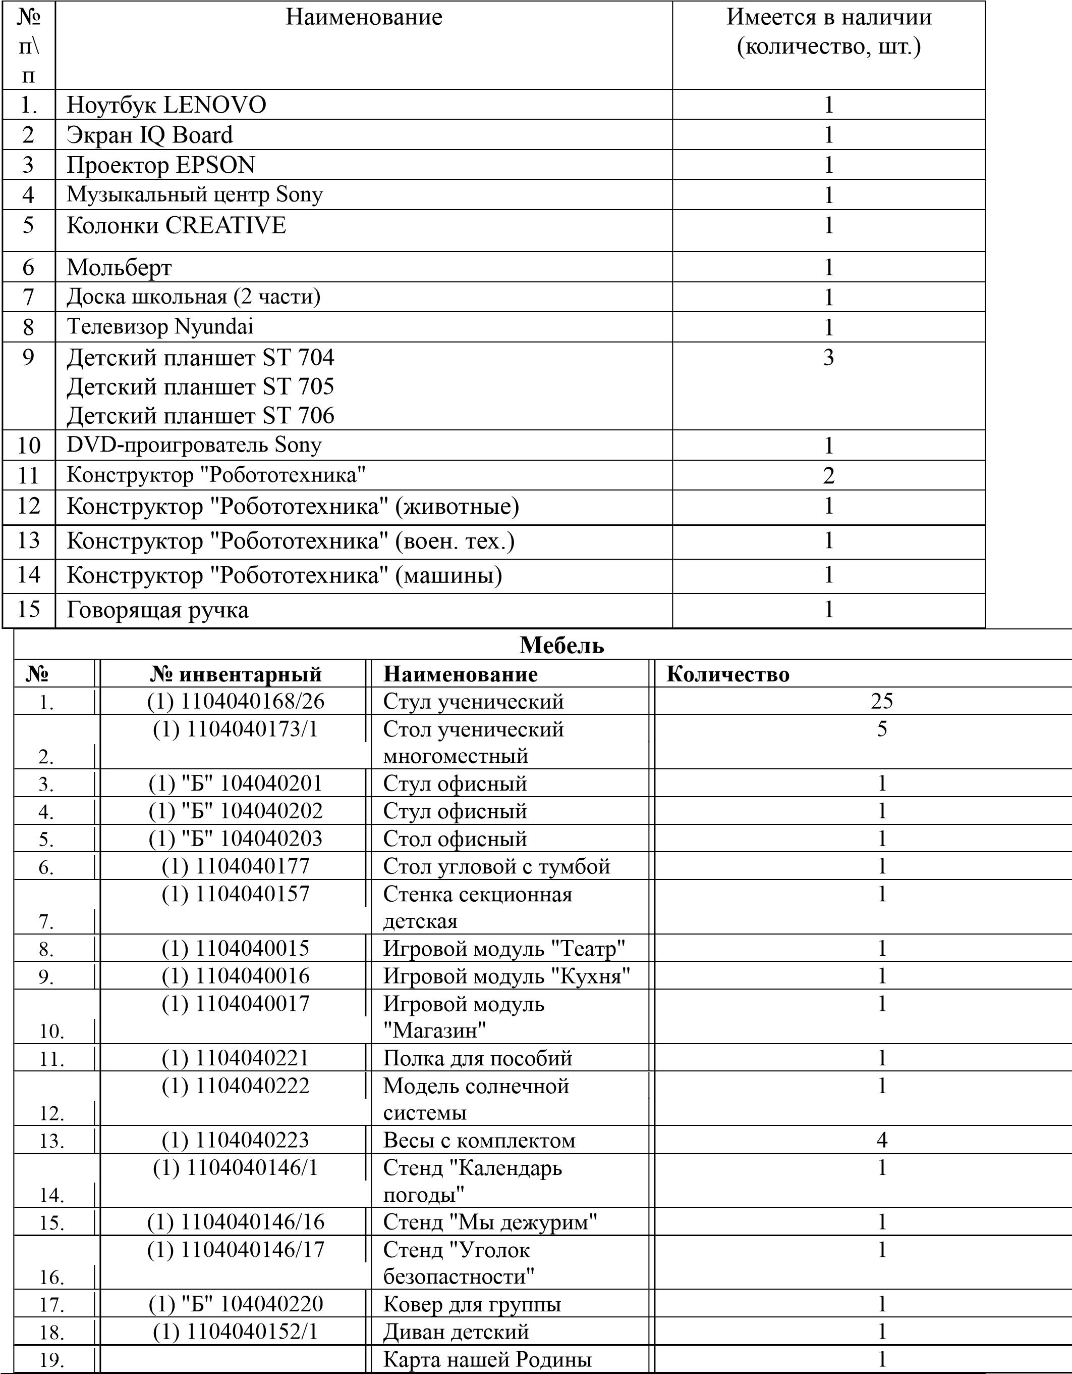
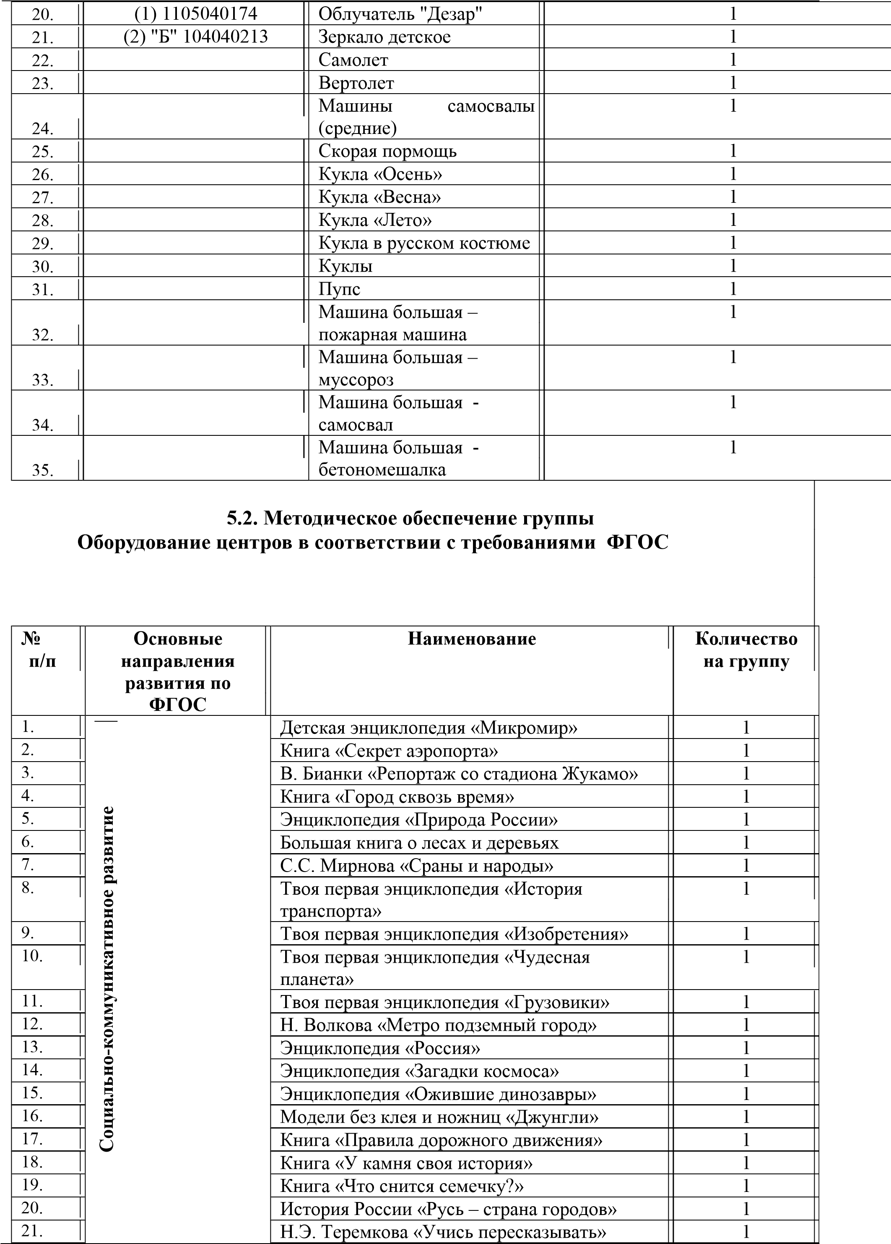
 | 22. |  | Е. Максимова «Сосна» | 1
 | 23. |  | М. Пришвин «Про птиц и зверей» | 1
 | 24. |  | Г. Цыферов «Паровозик из Ромашково» | 1
 | 25. |  | Т.А. Шорыгина «Спортивные сказки» | 1
 | 26. |  | Т.А. Шорыгина «Безопасные сказки» | 1
 | 27. |  | Т.А. Шорыгина «Эмоциональные сказки» | 1
 | 28. |  | Т.А. Шорыгина «Мудрые сказки» | 1
 | 29. |  | Т.А. Шорыгина «Познавательные сказки» | 1
 | 30. |  | Занимательные карточки «Дуб» | 1
 | 31. |  | И.Э. Грабарь «Зимний вечер» | 1
 | 32. |  | И.Э. Грабарь «Сказка инея и восходящего солнца» | 1
 | 33. |  | Рождение лягушонка , Тарасенко Лариса | 1
 | 34. |  | Познавательные сказки. Путешествие  капельки , Тарасенко Лариса | 1
 | 35. |  | Муравьишка и тля , Тарасенко Лариса | 1
 | 36. |  | Беседы по картинкам. Пословицы и поговорки. ФГОС ДО , Шорыгина Т. | 1
  - Наглядный материал
«Фантазеры, талантливый дизайнер» | 1
«Уроки осторожности» (ОБЖ для малышей) ПМК | 1
«Звуки, голоса и шумы окружающего мира» (диск) Природа, птицы, животные | 1

Картины, предметные картинки
Предметы народных промыслов: Игрушки из глины (дымковская, каргопольская, филимоновская), из дерева (полхов-майданская, вологодская, загорская, богородская). Предметы быта из бересты (шкатулки, посуда, разделочные доски и т. п.). Роспись и резьба по дереву (Городец); роспись на подносах (Жостово), кружево (вологодское, вятское), вышивка и ткачество (расписные полотенца, рубахи), роспись посуды (новгородская, псковская), изделия из теста (поморские козули) и т. п.
Книжная графика: Иллюстрации художников Л. Владимирского, В. Конашевича, Н. Ко- чергина, В. Лебедева, Т. Мавриной, Л. Токмаковой, Е. и Н. Чарушиных, Т. Юфы и других. Натюрморт. А. Головин «Купавки»; М. Кончаловский «Поднос и овощи»; П. Кончаловский
«Сирень белая и розовая», «Персики»; И. Левитан «Белая сирень», «Одуванчики», «Васильки»; Э. Мане «Персики»; И. Машков «Редиска», «Малина», «Синие сливы», «Розы в хрустальной вазе»; И. Репин «Яблоки»; Ф. Толстой «Ветка крыжовника», «Клубника»; И.Хруцкий «Цветы и плоды».
Пейзаж. И.Айвазовский «Волна», «Черное море»; Ф.Васильев «Мокрый луг», «Болото», «Деревенский пейзаж»; Б. Коровин «Зимой», «Мостик», «Осень»; А. Куинджи «Березовая роща»; Б. Кустодиев «Масленица»; И.Левитан «Золотая осень», «Сумерки», «Март», «Весна — большая вода», «Березовая роща», «Сараи у лесной опушки», «Летний вечер»; Г.
Нисский «Околица», «Ночка», «Зима», «Радуга», «Февраль», «Подмосковье»; В. Поленов «Московский дворик», «Золотая осень»; А. Саврасов «Грачи прилетели»; В. Серов «Октябрь»,. «Домотканово»; И. Шишкин «Сосновый бор», «Сосны, освещенные солнцем»,
«Вечер. Дубы», «Цветы на опушке леса», «Рожь».

  - Средства обеспечения освоения программы
5.4.1. Аудио- и видео- пособия

«Детский праздник» (диск) Фонограммы, С днем рождения! | 1
«Марш победы» (диск) | 1
«Обучающие раскраски» Дошкольник. (диск) | 1
«Полеты в космос» (диск) аудиоэнциклопедия | 1
Энциклопедия в загадках для детей «Таинственная вселенная»; | 1
«Путешествие в прекрасное» (диск) | 1
Интерактивные занятия в дошкольном образовательном учреждении «Зачем божьей коровке черные точки?»; | 1
Аудиоэнциклопедия «Великая Отечественная» | 1

  - Список литературы
- Детство: примерная основная общеобразовательная программа дошкольного образования/Т.И. Бабаева, А.Г. Гогоберидзе, З.А. Михайлова и др. – СПб.: ООО «ИЗДАТЕЛЬСТВО «ДЕТСТВО-ПРЕСС», 2017г.
- Планирование и организация образовательного процесса дошкольного учреждения по примерной основной общеобразовательной программе «Детство»: учеб.-метод. пособие. – СПб.: ООО «ИЗДАТЕЛЬСТВО «ДЕТСТВО-ПРЕСС», 2017 г.
- Рабочая программа воспитателя» - ежедневное планирование по программе «Детство» (средняя группа) /Н.Н. Гладышева, Ю.Б. Сержантова, 2016 г.
- «Беседы о профессиях с детьми» Т. В. Потаповой, 2015 г. 5. «Безопасность» Р. Б. Стеркиной , 2016 г.

